Москва, Графский пер. д.14 | Tel: (095) 744-00-99

DKVM-4K – 4-x портовый переключатель KVM |  | 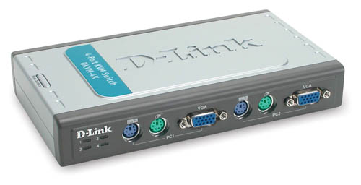
Описание  D-Link DKVM-4K - это 4-х портовый переключатель KVM с портами PS/2 и VGA, предназначенный для управления 4 компьютерами через один монитор, клавиатуру и мышь. Элегантный и компактный, DKVM-4K не будет загромождать рабочий стол. DKVM-4K готов к работе сразу после извлечения из коробки, не требует установки драйвера, подключения дополнительного источника питания или дополнительных аксессуаров и совместим со всеми операционными системами Windows®.  DKVM-4K удобен и прост в использовании благодаря следующим функциям: светодиодные индикаторы для контроля статуса компьютера, «горячие клавиши» и кнопки для переключения между компьютерами, входящие в комплект стандартные кабели длиной 1.8 м и режим автосканирования для автоматического определения подключенных компьютеров.  DKVM-4K обеспечивает гибкость подключения благодаря возможности «горячего» подключения – подключать или отключать компьютеры можно просто отсоединив кабели и не выключая питание компьютера! Множество функций, портативность и удобство использования позволяет легко интегрировать D-Link DKVM-4K в существующее рабочее окружение дома или в офисе.  DKVM-4K позволяет по нажатию одной кнопки быстро переключаться между подсоединенными компьютерами и выполнять множество задач, используя один монитор, клавиатуру и мышь.  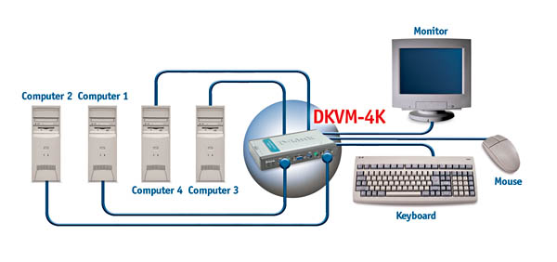 |  | Характеристики  Управление компьютерами  До 4  Индикаторы  4 индикатора статуса портов  Консольные разъемы  - Клавиатура: 6-контактный разъем Mini-DIN PS/2 «мама»  - Мышь: 6-контактный разъем Mini-DIN PS/2 «мама»  - Монитор: 15-контактный разъем HDDB «мама» VGA, SVGA, XGA, MultiSync  Поддерживаемое разрешение монитора  До 2048 x 1536  Длина кабелей KVM  Два кабеля 1.8 м в комплекте  Переключение между ПК  - Нажатием «горячей клавиши»  - Нажатием кнопки выбора порта на переключателе KVM  Подтверждение о переключении  Сигнализация звуком  Интервал сканирования  10 секунд  Минимальные требования  - Консоль  - Один монитор VGA, SVGA или MultiSync  - Одна клавиатура PS/2  - Одна мышь PS/2  Физические параметры  Питание  Питание по шине – не требуется внешний адаптер питания  Размеры  178 x 102 x 30 мм  Вес  272 г  Рабочая температура  От 0° до 50° C  Температура хранения  От -20° до 60° C  Влажность при работе  От 0% до 80% без конденсата  Влажность при хранении  От 0% до 80% без конденсата  Сертификаты  FCC, CE  Гарантия  1 год

Информация для заказа

DKVM-4K 4-х портовый переключатель KVM

